Práctica Docker, Docker-Compose

1. Instrucciones
A modo general, las instrucciones para realizar la práctica correctamente se deben seguir las siguientes instrucciones:
- No solo se deben incluir capturas de pantalla sino la explicación de los pasos realizados.
- En el caso de los ejercicios donde se solicite un comando, la creación de un fichero dockerfile, etc. No se dará por válido simplemente el mostrar el comando sino que se debe justificar la respuesta.
- Queda totalmente prohibido el uso de la interfaz gráfica de Docker Desktop

2. Docker

2.1. Ejercicio 1: Ejecutar un contenedor Nginx
Ejecutar el siguiente comando y explicar qué hace cada parámetro:

docker run -d --name mi_servidor -p 8080:80 nginx:latest
Captura 1: Muestra el resultado de docker ps donde se vea el contenedor corriendo.
Captura 2: Accede al navegador y muestra que el servidor responde
docker run hace la ejecución de un contenedor nuevo
-d hace que el contenedor se ejecute en un segundo plano
--name mi_servidor le asigna un nombre al contenedor
-p 8080:80 hace que el contenedor este en el puerto 80 pudiendo entrar desde https://localhost:8080
nginx:latest es la imagen que se va a usar en este caso la ultima versión
docker run -d --name mi_servidor_nginx -p 8081:80 nginx:latest
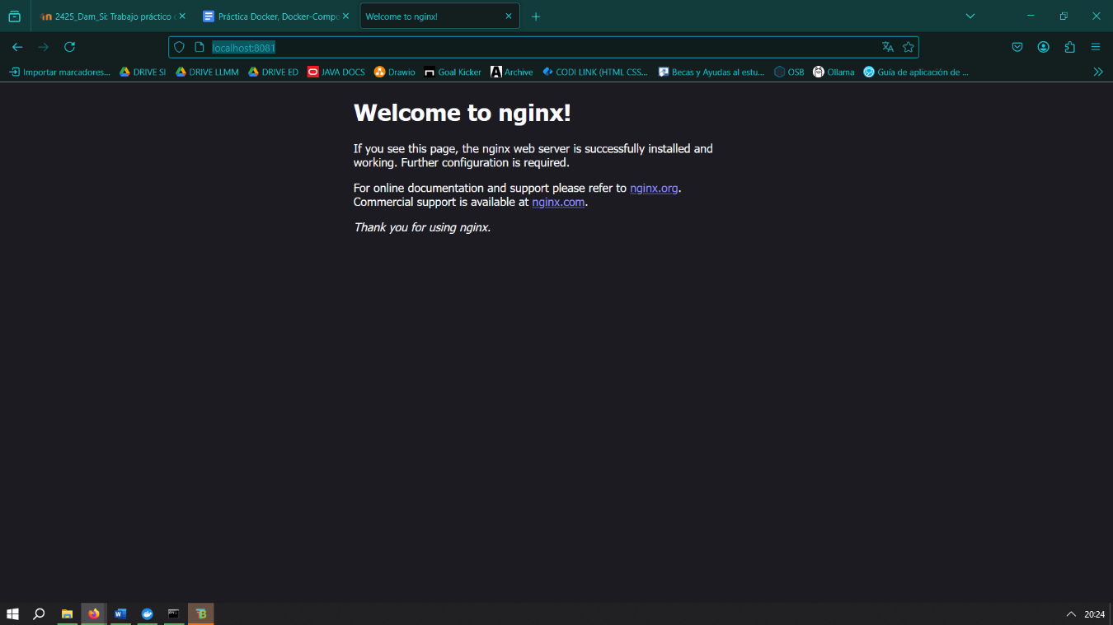
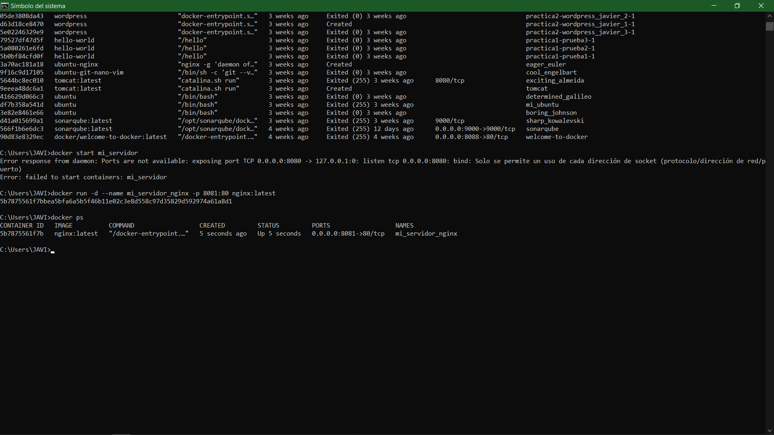

2.1.1. Ver los registros y detener el contenedor
Accede a los logs del contenedor creado anteriormente y muestra una captura de ello.
docker logs mi_servidor_nginx
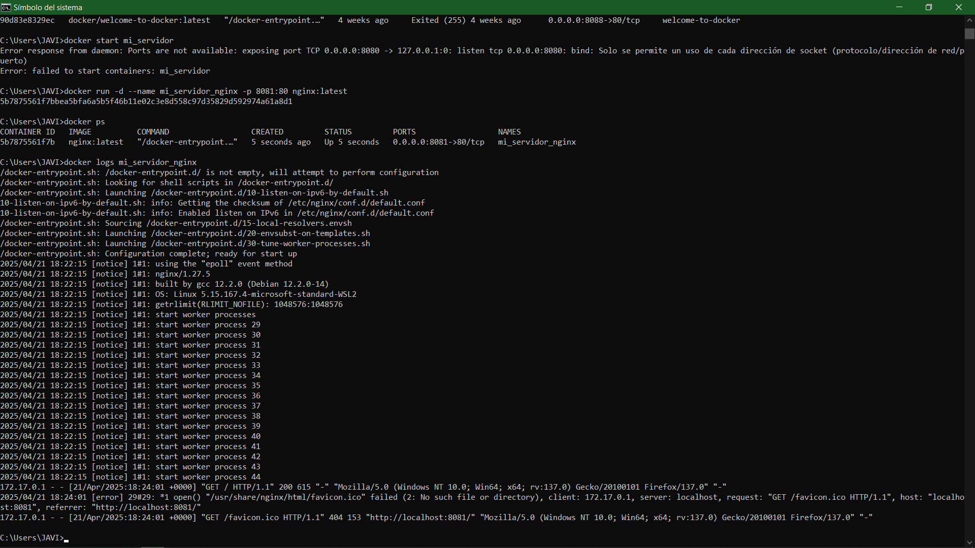

2.2. Ejercicio 3: Personalizar la Página Web del Servidor
Ejecuta de nuevo un contenedor con el servidor de aplicaciones Nginx pero creando un volumen que permita modificar el HTML que muestra dicho servidor.
Incluye todo lo que creas necesario para demostrar que has realizado correctamente el ejercicio solicitado.
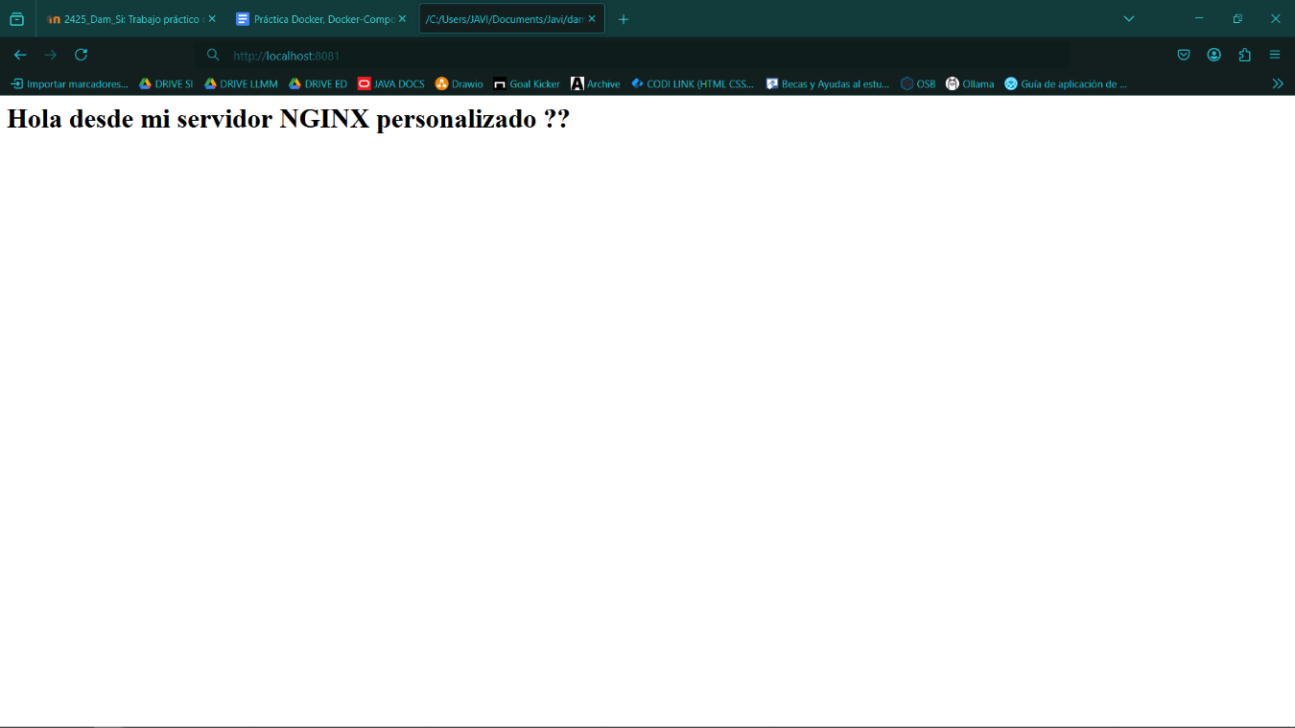

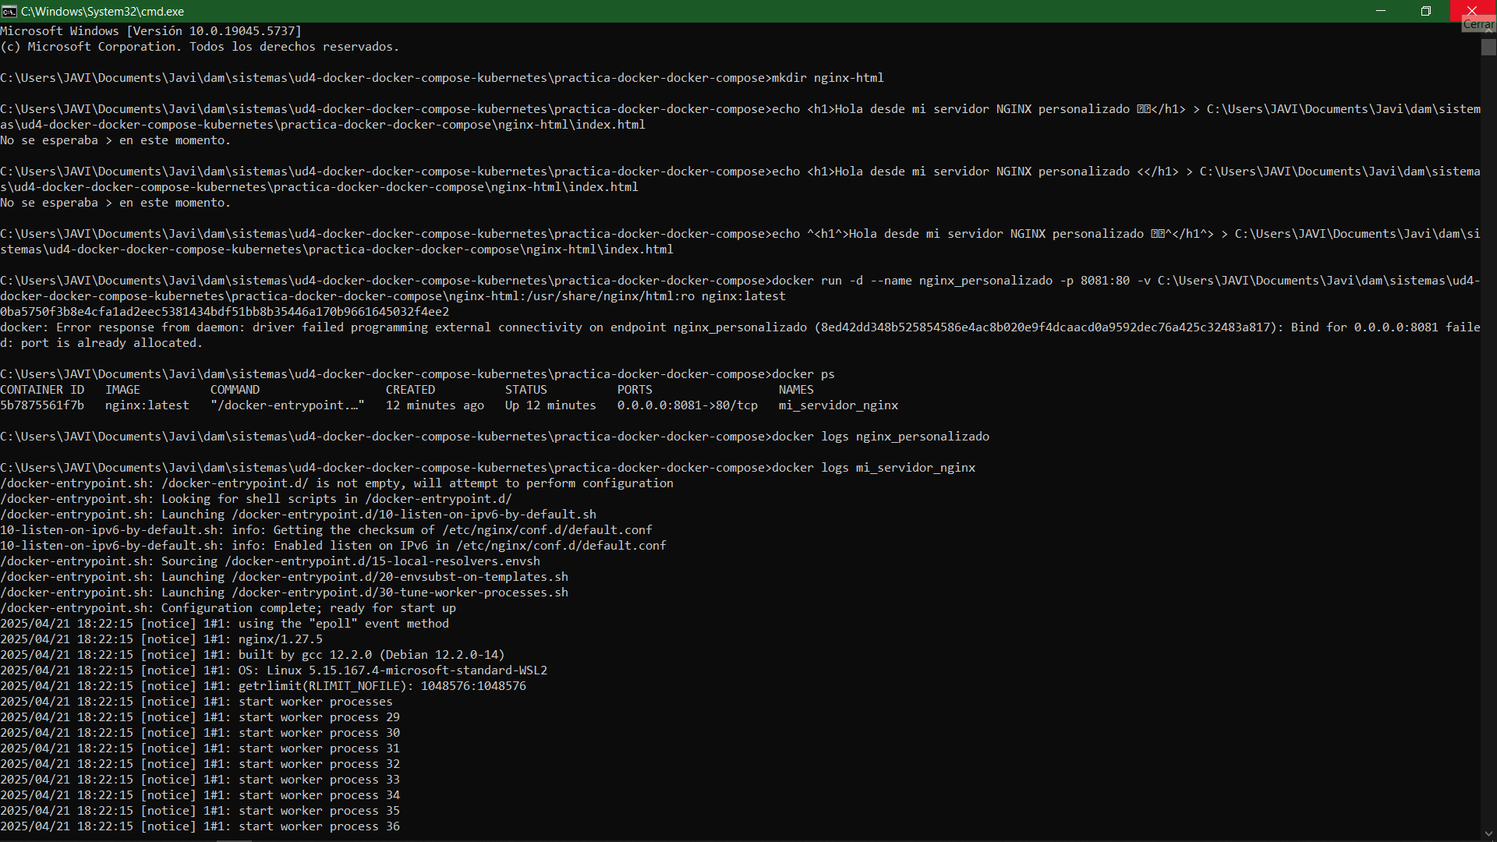

2.3. Ejercicio 3: Dockerfile Ubuntu
Comenzamos con la imagen base de Ubuntu y ejecutamos una serie de comandos básicos para actualizar el sistema y establecer configuraciones iniciales.
1️⃣ Usar ubuntu:latest como imagen base.
2️⃣ Instalar herramientas esenciales: curl, wget, vim, nano, git.
3️⃣ Definir una variable de entorno.
4️⃣ Configurar un usuario sin privilegios llamado dockeruser.

Incluye todo lo que creas necesario para demostrar que has realizado correctamente el ejercicio.

Nmmmekm dlkd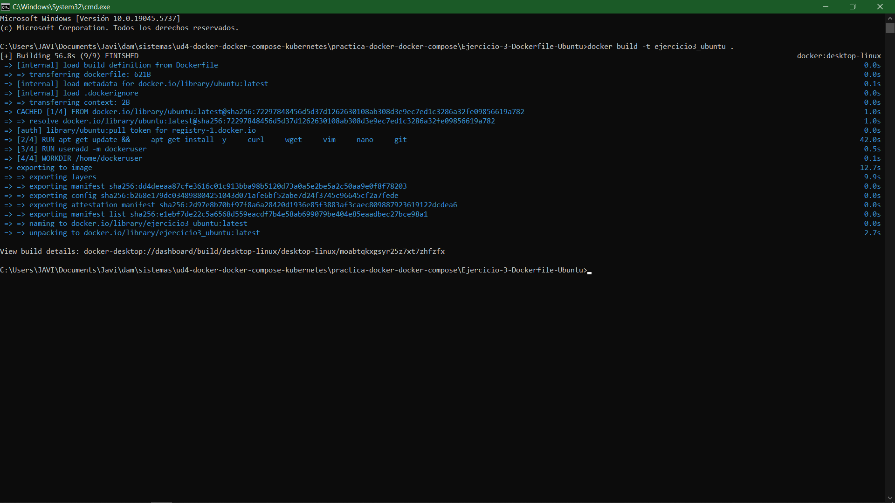

Creamos un dockerfile
En el directorio del dockerfile ejecutamos
docker build -t ejercicio3_ubuntu .

vemos si la imagen se ha creado con docker images
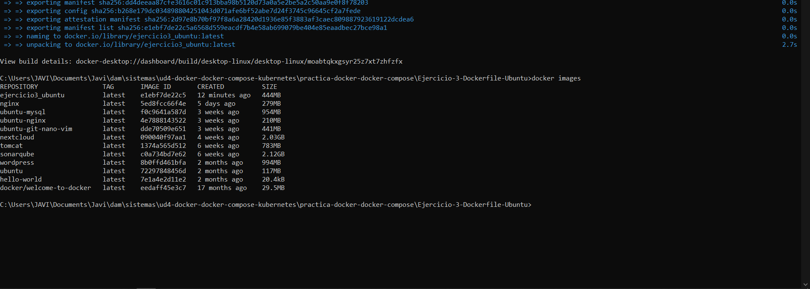

Ejecutamos el contenedor con
docker run -it ejercicio3_ubuntu

2.4. Ejercicio 3: Dockerfile Mysql
Tu tarea es construir una imagen Docker personalizada basada en MySQL, asegurando que la base de datos esté correctamente configurada y accesible. Para esto, debes:
- Crear un Dockerfile basado en la imagen oficial de MySQL y agregar configuraciones personalizadas.
- Definir variables de entorno para establecer credenciales de usuario y base de datos.
- Usar VOLUMES para garantizar la persistencia de los datos. Debes demostrar que está funcionando correctamente.
- Incluir un script SQL de inicialización para crear una base de datos y probarla con datos de prueba.
- Exponer el puerto 3306 para permitir conexiones externas.
- Validar la funcionalidad de la base de datos mediante consultas dentro del contenedor.

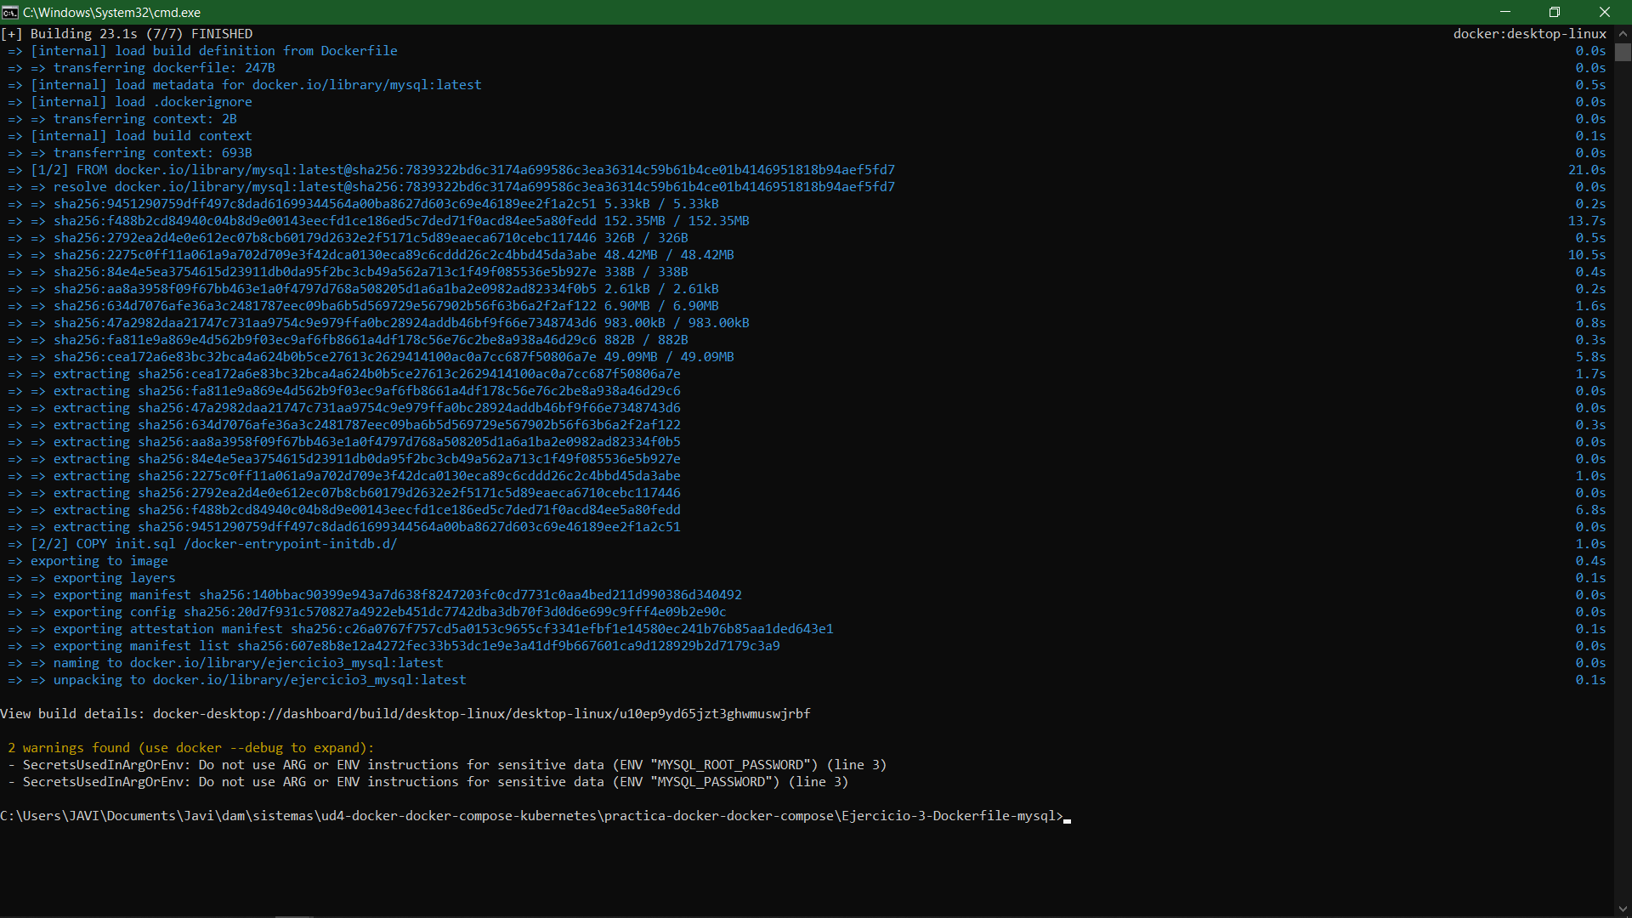
Inicializamos la estructura de la base de datos
Con un archivo init.sql
Creamos un archivo dockerfile
Construimos la imagen de sql

Como ayuda, se facilita lo siguiente:
- Inicialización de la BBDD
-- Crear una base de datos y usuario con permisos
CREATE DATABASE IF NOT EXISTS mi_basededatos;
CREATE USER IF NOT EXISTS 'usuario'@'%' IDENTIFIED BY 'usuario_password';
GRANT ALL PRIVILEGES ON mi_basededatos.* TO 'usuario'@'%';
FLUSH PRIVILEGES;

-- Crear una tabla de prueba
USE mi_basededatos;
CREATE TABLE IF NOT EXISTS clientes (
id INT AUTO_INCREMENT PRIMARY KEY,
nombre VARCHAR(100) NOT NULL,
email VARCHAR(100) UNIQUE NOT NULL
);

-- Insertar datos de prueba
INSERT INTO clientes (nombre, email) VALUES ('Juan Pérez', 'juan@example.com');
INSERT INTO clientes (nombre, email) VALUES ('Ana López', 'ana@example.com');

- Mostrar bases de datos disponibles:
SHOW DATABASES;
- Seleccionar la base de datos y mostrar las tablas
USE mi_basededatos;
SHOW TABLES;
- Verificar que los datos se insertaron correctamente:
SELECT * FROM clientes;

3. Docker-Compose
Se solicita el despliegue de una aplicación web cuya arquitectura software esté dividida en tres capas:
- Front-End: desarrollado en HTML, se requiere el despliegue haciendo un uso de un servidor Nginx.
- Back-End: desarrollado haciendo uso de node.js
- Base de datos: se utiliza una base de datos no relacional de tipo MongoDB

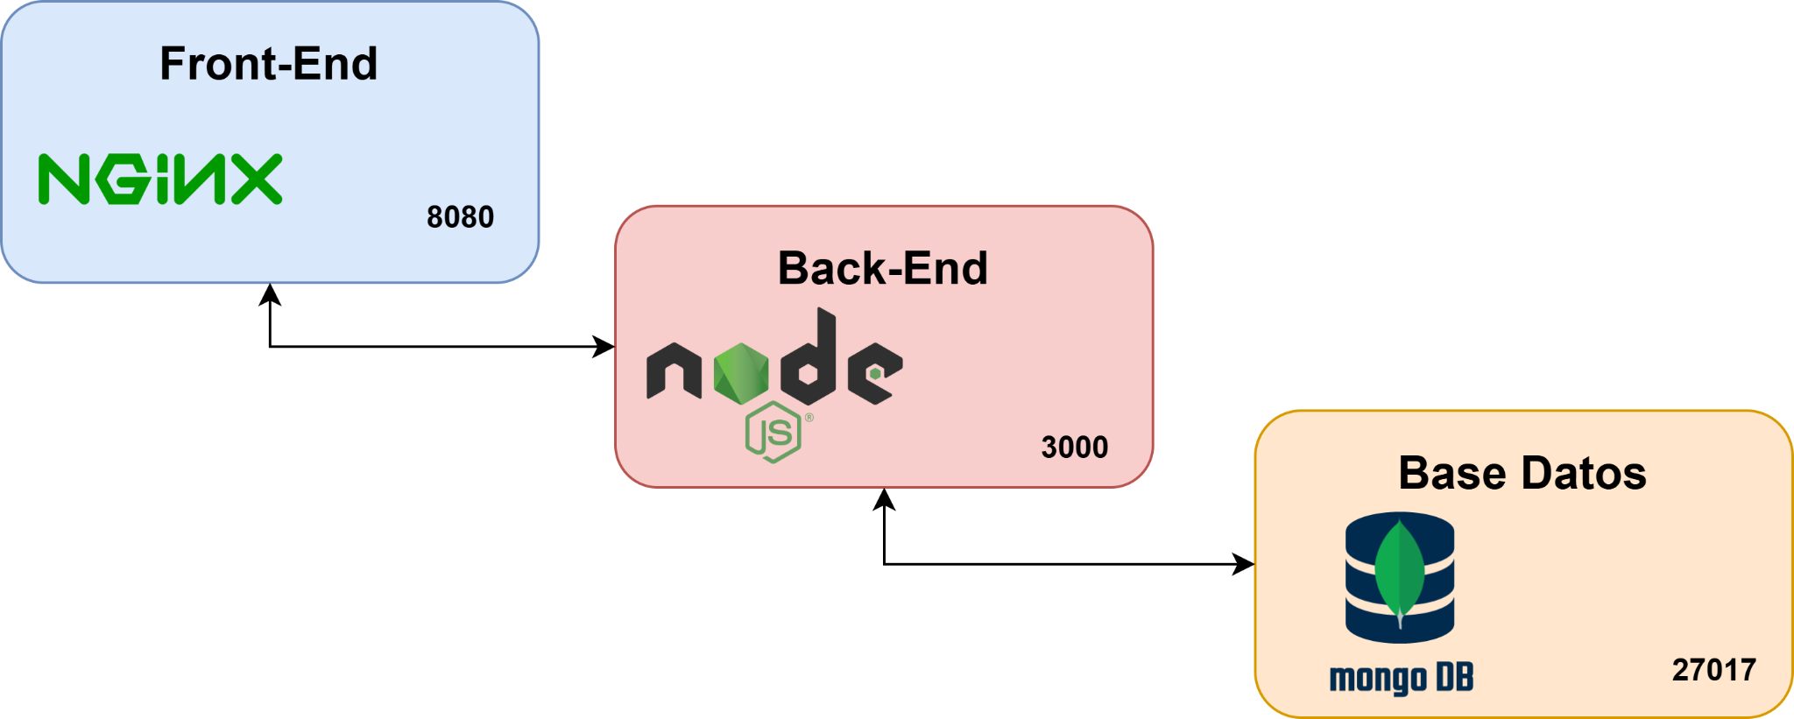

Se solicita el despliegue de la aplicación nombrada haciendo uso de docker-compose.

De cara a facilitar la creación de imágenes, en el siguiente repositorio https://github.com/ismaelfdezdocente/practica_docker se facilitan los siguientes ficheros:
- 01-Front [index.html]: fichero HTML que muestra un listado de clientes a partir de una llamada a un servicio rest (backend) expuesto en el puerto 3000 de tu equipo.
- 02-Back [server.js y package.json]: ficheros necesarios para crear un servicio Rest en Node.JS que, conectándose a una BBDD MongoDB expuesta en el puerto 27017, obtiene el listado de clientes existentes en la misma. Este servicio REST se expone en el puerto 3000.
  - En un sistema donde se encuentre instalado Node en su versión 18-alpine, los ficheros server.js y package.json y se ejecute el comando “node server.js”, se montará de forma automática un servicio web que expondrá esta API en el puerto 3000.
- 03-DataBase [init.js]: fichero que crea una BBDD “clientes” e inserta tres registros.
  - A tener en cuenta que el directorio “/docker-entrypoint-initdb.d” tiene un propósito especial en la imagen oficial de MongoDB:
    - Mongo ejecuta automáticamente cualquier script JS o archivo .js o .sh que se encuentre en /docker-entrypoint-initdb.d/ la primera vez que se inicia el contenedor. Esto permite:
      - Crear bases de datos.
      - Crear usuarios.
      - Insertar datos de ejemplo.
      - Configurar la instancia sin intervención manual.

Se deben explicar lo siguiente:
- Explicación de los pasos a realizar
- Definición y creación de las imágenes:
  - Front
  - Back
  - BBDD (incluyendo un volumen para el respaldo de datos)
- Definición de fichero docker-compose
- Evidencias del correcto funcionamiento. Se debería llegar a que el front muestre la siguiente información:
